COMUNICATO STAMPA 12

Sede AOCF58 - Galleria BRUNO LISI, via Flaminia 58 - Roma (metro A fermata Flaminio)
Artista Ismael de Anda
Ttolo performance e site-specific Neo-Quechquémitl
a cura di Camilla Boemio
Inaugurazione lunedì 1 luglio 2019 ore 17.30 (fino alle 21.00)

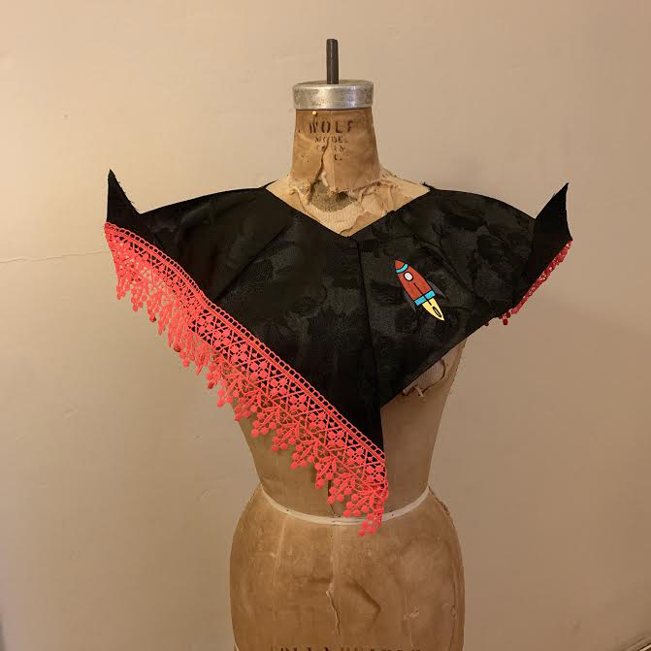

L’artista per la prima volta espone in Italia. Per questa performance dialogherà con il pubblico per realizzare, con coloro che saranno interessati, un proprio quechquemitl che potrà essere indossato e/o collocato sul muro della galleria fino a comporre un installazione partecipativa.
Il quechquemitl è un indumento della tradizione preispanica disegnato ed indossato dalle etnie indigene in Messico. Di solito consiste in due pezzi di stoffa rettangolare, spesso intrecciati a mano, che sono cuciti insieme per formare un poncho o uno scialle, che di solito è appoggiato sulle spalle.
Per la performance il suo design sarà più minimale e avrà le spalle più accentuate, conferendogli un accento futuristico, come gli abiti di fantascienza indossati dai protaginisti di Star trek o dai Jetsons.
L’azione di De Anda sarà di trascorrere un pomeriggio, di circa tre ore, nella galleria fornendo la carta decorativa e il tessuto al pubblico in modo tale da potere creare e decorare insieme il proprio Neo-Quechquémitl come un souvenir. Indossato durante l'evento, diventerà un accessorio colorato e visivamente fashion ed un complemento multiculturale nella città.
Neo-Quechquémitl affronta gli atteggiamenti pregiudizievoli e anti-immigrazione di Donald Trump contro i popoli del Messico, dell'America centrale e dell'America Latina.

Neo-Quechquémitl celebra lo sfarzo, lo spettacolo delle cerimonie della cultura indigena precolombiana del centro e del sudamerica. L’artista non solo ne illustra il potenziale della tradizione folcloristica, ma ne introduce la forza di contributo alla cultura influente del presente con una proiezione verso il futuro e le nuove visioni del mondo. Questa idea abbraccia la celebrazione dell'evoluzione di culture importanti del passato inglobandone il loro viaggio nel futuro. Profondamente ispirata alla ricerca dell’artista, è anche il monitoraggio verso l’esperienza delle nuove culture in costante sviluppo a Los Angeles (la città dove risiede l’artista), ma anche rivolto a quelle non ancora previste ed in via di crescita nel confine tra gli Stati Uniti e il Messico.
La performance rifletterà sui nuovi modelli di coesistenza, di pratica sociale, suggerendo dei concetti alternativi di arte, le cui visioni alternative riflettono nella città e nelle sue comunità in divenire.

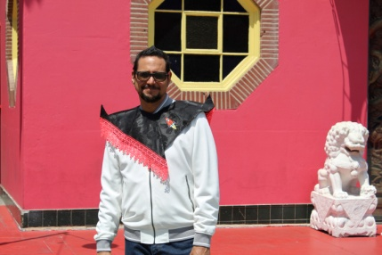

Ismael de Anda (b. El Paso, Texas) vive a lavora a Los Angeles, California, USA.
De Anda è stato premiato, nel 2010, con il Japan-United States Arts Program Fellowship dell’Asian Cultural Council per osservare e confrontare/sviluppare gli Obon giapponesi con i riti messicani del Dia de los Muertos e partecipare alle attività d'arte contemporanea in tutto il Giappone.
Elenchiamo le sue mostre e I suoi progetti museali: La Estacion de Arte Contemporáneo, Chihuahua, Mexico; Outpost for Contemporary Art, Highland Park, CA; Avenue 50 Studio Annex, Highland Park, CA; Youkobo Art Space, Tokyo, Japan; Las Cienegas Projects, CulverCity, CA; The Marfa Book Company, Marfa,Texas; and has participated in various group shows held at the Orange County Center for Contemporary Art, Santa Ana, CA; Shoshona Wayne, Santa Monica, CA; Sumida Riverside Hall Gallery, Asakusa, Tokyo, Japan; Meridian Gallery, San Francisco, CA; Torrance Art Museum, Torrance, CA; Side Street Projects, Pasadena, CA; Armory Center for the Arts, Pasadena, CA; and Wintergarten, Vienna, Austria.

Camilla Boemio è una scrittrice d'arte, curatrice e teorica la cui pratica indaga l'estetica contemporanea; nel 2013 è stata curatrice associata di Portable Nation. Disappearance as work in Progress – Approaches to Ecological Romanticism , il padiglione delle Maldive alla 55.°Esposizione Internazionale d’Arte La Biennale di Venezia, dal titolo Il Palazzo Enciclopedico; nel 2016 è stata curatrice di Diminished Capacity, il primo padiglione della Nigeria alla XV Mostra Internazionale di Architettura, con il titolo Reporting from the Front. Nell’Agosto del 2018; è stata invitata a prendere parte al progetto VVM alla Tate Exchange, una sezione che si occupa di arte, società e politica alla Tate Modern di Liverpool. Nel 2017, ha curato Delivering Obsolescence: Art Bank, Data Bank, Food Bank, un Progetto Speciale della 5th Odessa Biennale of Contemporary Art.
Fa parte della AICA (International Association of Arts Critics).Boemio ha scritto e curato libri; ha contribuito con saggi e recensioni a varie pubblicazioni internazionali, scrive regolarmente per le riviste specializzate, e i siti web; ha tenuto parte a simposi, dibattiti e conferenze in musei e festival internazionali.

